RECIST 1.1 疗效评估引擎技术说明
系统实现原理 · 判定规则 · 数据流 · 应用指南
文档版本：v1.0 编制日期：2026-07-16 适用系统：RECIST 病灶评估系统（后端 RecistEngine）
项目 | 说明
标准依据 | RECIST 1.1（实体瘤疗效评价标准，第 1.1 版）
核心模块 | RecistEngine（规则引擎） + IntelligentAnalyzer（智能分析辅助）
关键文件 | backend/app/services/recist_engine.py、intelligent_analyzer.py
对外接口 | perform_assessment / assess_comprehensive / build_confirmation / get_algorithm_summary
适用对象 | 临床研究人员、医学审核人员、数据管理（DM）、系统维护人员

一、文档目的
本文面向专业人员，系统说明本系统所实现的 RECIST 1.1 疗效评估引擎：它如何把「病灶测量数据」转换成「可审计的疗效结论」。重点讲清三件事：
- 判定逻辑与 RECIST 1.1 标准如何逐条对齐（§6.1 靶病灶 / §6.2 非靶病灶 / §6.3 确认规则）；
- 容易出错的关键细节（PD 参照 Nadir 而非基线、PD 双条件、新病灶一票否决）；
- 引擎在系统中的数据流向、跨周期计算与可追溯的判定理由，便于稽查与质疑处理。

二、RECIST 1.1 标准速览
RECIST（Response Evaluation Criteria In Solid Tumors）用肿瘤大小的变化来评价抗肿瘤治疗的效果。每个受试者被归纳为四种标准疗效结局之一：
缩写 | 英文 | 中文 | 含义
CR | Complete Response | 完全缓解 | 所有靶病灶消失，淋巴结短轴 < 10 mm
PR | Partial Response | 部分缓解 | 靶病灶负荷显著缩小（SLD 较基线 ↓≥30%）
SD | Stable Disease | 疾病稳定 | 变化介于 PR 与 PD 之间
PD | Progressive Disease | 疾病进展 | 肿瘤负荷明确增大或出现新病灶
NE | Not Evaluable | 不可评估 | 存在但数据不足，无法判定

三类病灶与两个关键度量
- 靶病灶（Target Lesions）：可测量病灶，取各病灶最长径求和得 SLD。
- 非靶病灶（Non-Target Lesions）：不可测量病灶（如胸水、骨转移、淋巴管播散）。
- 新病灶（New Lesion）：治疗中新出现的任何病灶——出现即判 PD。
- SLD（最长径之和）、Baseline SLD（基线）、Nadir SLD（研究期间最低点，PD 的参照基准）。

三、评估引擎总体架构
引擎主体是一个「分层判定 + 合成决策」的纯函数式规则引擎，不依赖数据库，由后端在导入/编辑病灶时调用。整体流水线如下（图中同一颜色对应同一判定模块）：
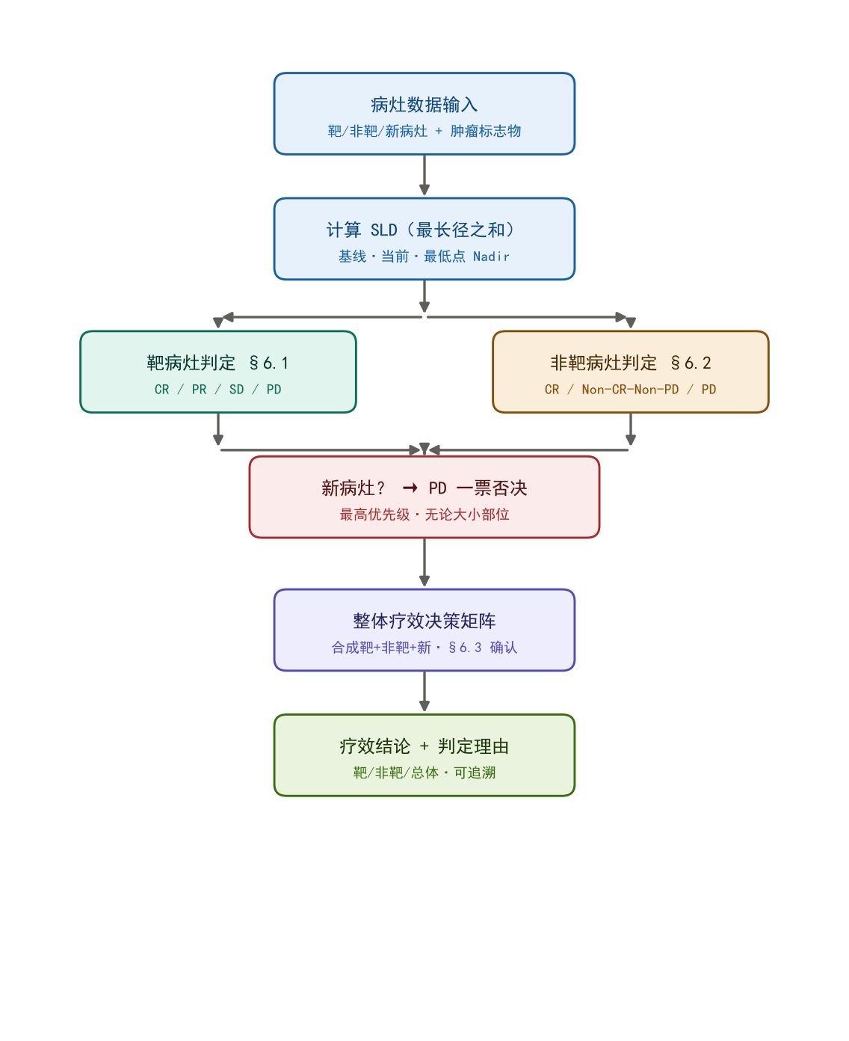
图 1 RECIST 评估引擎处理流水线

模块划分
- RecistEngine：规则引擎，负责靶/非靶/整体疗效的判定，并产出可追溯的「判定理由」文本。
- IntelligentAnalyzer：在 RECIST 结论之上提供风险评分、趋势预测与随访建议（辅助功能，不替代 RECIST 判定）。

四、核心概念详解

4.1 SLD 的计算
对全部靶病灶，取每条病灶的「最长径（mm）」求和：
SLD = Σ 各靶病灶最长径
基线 SLD 取自筛选期（基线）各靶病灶最长径之和，是后续比较的基准；当前 SLD 取自本次随访测量值。

4.2 Nadir（研究期间最低点）
Nadir = min(基线 SLD, 随访1 SLD, 随访2 SLD, …)，即治疗过程中出现过的「最小肿瘤负荷」。
关键：PD 的判定是「相对 Nadir 增加」，而不是「相对基线增加」。这是 RECIST 1.1 与旧版最重要的区别之一，也是临床上最容易误判之处（详见第八节）。

4.3 「不适用(NA)」与「不可评估(NE)」
情形 | 含义 | 对整体评估的影响
不适用 NA | 受试者基线本就无此类病灶（如无可测量靶病灶） | 该维度不参与整体评估
不可评估 NE | 存在该类病灶，但数据缺失/无法测量 | 视情况拖累或限制整体结论

五、靶病灶判定 §6.1
基于 SLD 的两条比较（相对基线、相对 Nadir）逐条判定，优先级从高到低：
疗效 | 判定条件 | 系统阈值
PD（新病灶） | 出现任何新病灶（一票否决） | —
CR | 所有靶病灶消失（SLD 当前 = 0），淋巴结短轴 < 10 mm | —
PD | SLD 较 Nadir 增加 ≥20% 且 绝对值增加 ≥5 mm | +20% 且 +5 mm
PR | SLD 较基线下降 ≥30% | −30%
SD | 既不达 PR，也未达 PD（介于两者之间） | —
公式：
- PR：(SLD基线 − SLD当前) / SLD基线 × 100% ≥ 30%
- PD：(SLD当前 − SLD最低点) / SLD最低点 × 100% ≥ 20% 且 (SLD当前 − SLD最低点) ≥ 5 mm，或 出现新病灶
注意判定顺序：新病灶 → 是否全消失(CR) → 是否达 PD 双条件 → 是否达 PR → 否则 SD。

六、非靶病灶判定 §6.2
非靶病灶不可测量，只用「状态」分类（消失 / 持续存在 / 进展），不用尺寸公式：
疗效 | 判定条件
CR | 所有非靶病灶消失，淋巴结短轴 < 10 mm，肿瘤标志物正常
Non-CR/Non-PD | 存在 ≥1 个非靶病灶持续存在且未见明确进展；或肿瘤标志物持续高于正常
PD | 任一非靶病灶明确(unequivocal)进展，或出现任何新病灶
⚠️ 重点：非靶 PD 必须是「明确进展」（如胸水从少量到大量、淋巴管炎从局限到弥漫）。非靶病灶的轻微增大不构成 PD——系统实现时严禁把尺寸小幅变化自动判为 PD。

七、新病灶规则（一票否决）
无论新病灶大小、部位、以何种方式（含 CT、MRI、FDG-PET）发现，只要治疗过程中新出现，整体疗效即判为 PD，优先级高于靶/非靶的一切判定。系统以 has_new_lesion 标记，在整体决策矩阵中作为最高优先级处理。

八、整体疗效决策矩阵与合成逻辑
将「靶病灶结论 + 非靶病灶结论 + 新病灶」按以下矩阵合成总体疗效：
靶病灶 | 非靶病灶 | 新病灶 | 总体疗效
CR | CR | 无 | CR
CR | Non-CR/Non-PD | 无 | PR
PR | CR 或 Non-CR/Non-PD | 无 | PR
SD | CR 或 Non-CR/Non-PD | 无 | SD
PD | 任意 | 任意 | PD
任意 | PD | 任意 | PD
任意 | 任意 | 有 | PD（最高优先级）

合成优先级（最高 → 最低）
- 新病灶出现 → PD（覆盖其他一切）
- 非靶病灶明确进展 → PD
- 靶病灶 PD（较 Nadir ↑≥20% 且 绝对 ↑≥5 mm）→ PD
- 匹配标准矩阵 → CR / PR / SD / PD / NE
系统同时处理「无靶病灶」「无非靶病灶」「某维度 NA/NE」等边界组合，例如：靶 CR 但非靶不可评估时，整体判 PR（最佳缓解，不能确认 CR）；无非靶病灶时，整体跟随靶病灶结论。

九、确认规则 §6.3
- 非随机试验中，CR 与 PR 须在治疗后 ≥4 周复查确认。
- 随机试验可由方案决定是否需确认（多数不强制）；确认后的 PR 在后续访视视为「持续 PR」，直至满足 PD 标准——后续判定参照 Nadir 而非基线。
- PD 一般不需确认（除非影像模棱两可）。
系统实现：build_confirmation() 依据该受试者全部评估的时间线，查找当前评估之后 ≥4 周的复查访视，若复查仍为 CR/PR/SD 则标记「已确认」，若为 PD 则标记「未确认最佳缓解」。确认说明会追加到总体疗效的判定理由中。

十、跨周期计算实现
真实受试者有多轮评估（周期）。引擎在后端 _recompute_assessment() 中完成跨周期联动：
- Nadir 计算：取「该受试者所有历史评估的 current_sum（含当前期）」的最小值，保证 Nadir 不高于当前期，符合「历史最低点」定义。
- 确认计算：依据全部评估按（日期, 周期号）排序的时间线，识别 ≥4 周的后续复查访视。
- 每次保存/编辑病灶都会重算该受试者所有相关评估，保证趋势图、报告、列表一致。

十一、综合评估模式（仅人工分类时）
当导入数据只含 Excel 的「人工靶/非靶/新病灶分类」、没有逐病灶尺寸明细时，perform_assessment 无法按 SLD 计算。此时系统调用 assess_comprehensive()，用这三个人工分类直接套用决策矩阵推导靶/非靶/总体疗效，避免「无基线病灶 → 一概 NE」的误判。
- 人工「不适用(NA)」→ 该维度受试者基线无此类病灶（不计入）；
- CR/PR/SD/PD → 对应状态；NE 或未知 → 不可评估；
- 新病灶（布尔）→ 参与总体决策矩阵。

十二、智能分析辅助（IntelligentAnalyzer）
该模块在 RECIST 结论之上提供辅助信息，明确不替代 RECIST 判定：
- 风险评分（0–100）：综合变化率绝对值、新病灶、非靶状态、肿瘤标志物计算；
- 趋势预测：基于历史 SLD 变化率的线性回归，结合 Nadir 距离、新病灶与非靶进展趋势修正；
- 随访建议：按当前疗效（PD/PR/SD/CR）与风险等级生成提醒（如高风险加强监测）。

十三、判定理由的可追溯性（稽查与质疑）
引擎为每一次判定同时产出结构化结果与「判定理由」文本（target_reason / non_target_reason /overall_reason），其中包含：所用公式、SLD 基线/最低点/当前值、变化率、命中哪条规则、依据的 RECIST 条款。该文本是稽查、数据质疑与人工复核的直接依据——系统在「EDC 数据稽查 / 一键下发质疑」中即导出这些不一致项及判定标准，供专业人员核对。

十四、引擎 API 与数据流向
方法 | 作用 | 主要调用点
perform_assessment | 执行完整 RECIST 评估（靶+非靶+整体+理由） | assessments.py / data_io.py
assess_comprehensive | 仅人工分类时综合推导疗效 | data_io.py（导入）
build_confirmation | 按时间线计算 §6.3 确认上下文 | assessments.py / data_io.py
get_algorithm_summary | 返回结构化算法说明（前端展示/报告 Tooltip） | GET /api/assessments/algorithm

十五、三个极易出错的细节
- PD 参照是 Nadir 而非基线。例：基线100→最低50→复查60：相对最低值 +20%（+10mm≥5）→ 判 PD；若回升到 58（+16% < 20%）则仍 SD。
- PD 双条件缺一不可：既需相对 +20%，又需绝对 +5 mm。小病灶的微小波动不应误判为进展。
- 新病灶 = PD，无论大小、部位、发现方式（含 FDG-PET）。

十六、术语表
术语 | 全称 / 含义
SLD | Sum of Longest Diameters，靶病灶最长径之和
Baseline | 筛选期（基线）测量结果，后续比较基准
Nadir | 研究期间出现的最低 SLD（含基线），PD 判定参照
Target Lesion | 可测量病灶（通常每器官≤2个，总计≤5个）
Non-Target Lesion | 不可测量病灶（胸水、骨转移、淋巴管播散等）
New Lesion | 治疗中新出现的任何病灶，出现即判 PD
Unequivocal | 非靶病灶的「明确」进展；轻微增大不构成 PD

十七、判定示例
示例 A（PR）：基线 SLD = 100 mm，当前 SLD = 60 mm。(100−60)/100 = 40% ≥ 30% → PR。
示例 B（PD，Nadir 参照）：基线 100 → 最低 50 → 复查 60。(60−50)/50 = 20% 且 60−50 = 10 mm ≥ 5 mm → PD。
示例 C（新病灶一票否决）：靶病灶 SLD 下降 40%，但本次发现一处新病灶 → 整体 PD。
示例 D（非靶 Non-CR/Non-PD）：靶病灶 CR，但存在持续的非靶病灶且无明确进展 → 整体 PR。

— 文档结束 —

